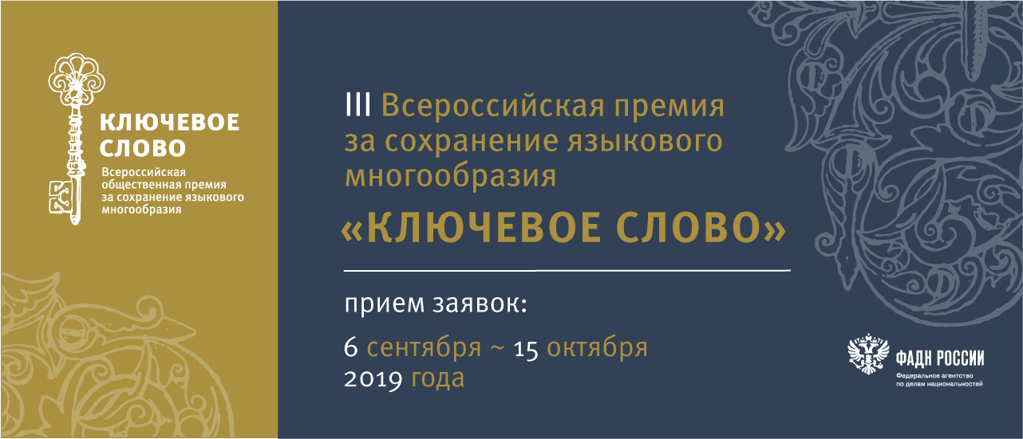
ПРЕСС-РЕЛИЗ
Федеральное агентство по делам национальностей и «Комсомольская правда» предлагают найти «Ключевое слово»
Стартовал прием заявок на соискание III Всероссийской премии за сохранение языкового многообразия «Ключевое слово» (конкурс лучших реализованных проектов). Эта премия инициирована Федеральным агентством по делам национальностей в 2017 году с целью содействия сохранению языкового многообразия России. В этом году партнером премии стал издательский дом «Комсомольская правда».
«Языковое разнообразие имеет огромное значение для нашей страны и всего мира. Поэтому не случайно 2019 год был объявлен ЮНЕСКО международным Годом коренных языков. Премия «Ключевое слово» как раз способствует сохранению и развитию языков малых и больших народов России, и конечно же, русского языка, являющегося инструментом межэтнической консолидации и объединяющего всех нас. Надеюсь, что в этом году интерес к премии, доказавшей свою востребованность, будет столь же высоким», - отметил руководитель ФАДН России Игорь Баринов.
В рамках премии предусмотрено 7 номинаций: «Лучший мультимедийный проект», «Лучший издательский проект», «Лучший научный проект», «Лучшая социальная инициатива», «За сохранение малых языков», «За особые заслуги» и специальная номинация «Социально ответственный бизнес».
Заявки принимаются до 15 октября по эл.почте konkurs@phkp.ru. Затем Экспертный совет, в состав которого входят известные в стране и мире ученые и общественные деятели, занимающиеся вопросами сохранения языкового многообразия, приступит к оценке проектов. Победителей наградят 25 октября в Москве на форуме-диалоге «Языковая политика: общероссийская экспертиза».
Положение о премии «Ключевое слово» и образец заявки размещены на главной странице сайта ФАДН России http://fadn.gov.ru

